**МКОУ «Акайталинская среднее общеобразовательная школа»**

***Классный  час на общечеловеческую тему:***

***«Учимся  правильно жить и дружить.»***

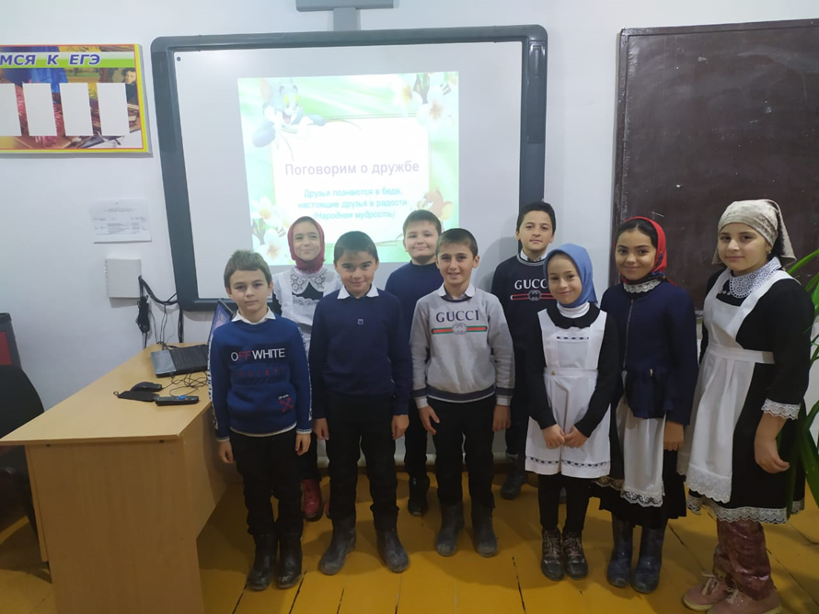

**Подготовила: Ражабова А.Ш**

**3 класс**

**5.12.2020г**

Цель: формировать добрые взаимоотношения между детьми в классе; нравственные качества: умение дружить, беречь дружбу.

**ХОД ЗАНЯТИЯ.**

I.      Организация класса.

**II. Актуализация знаний.**

- Ребята, как вы думаете, чем мы будем заниматься на этом уроке?  
- Сегодня мы будем говорить о том, что такое дружба, как научиться жить дружно и сделать дружбу крепкой. Узнаем, какими качествами должен обладать настоящий друг, который умеет сопереживать в трудные минуты, брать часть трудностей на себя, уступать другому; будем учиться замечать и ценить положительное в окружающих людях

- Верно, они и сами не поняли, из-за чего поругались. Кому из вас хотелось бы, чтобы дружба выражалась таким способом?

-Мы видим, что ссоры могут возникнуть по пустякам, ведь дружить надо уметь!

- Давайте с вами попробуем открыть секреты дружбы.  На доске написано предложение «**Друг – это тот, кто**…», давайте его продолжим.

Друг – это тот, кто…(всегда честен, не ссорится, не боится просить прощения, не злится, не жадничает, помогает в трудною минуту, внимателен, не смеётся над недостатками других)

- Дружбу надо ценить. Ведь не зря говорят: «Нет друга - ищи, а нашел - береги».

- А какие пословицы и поговорки о дружбе, добре вы ещё знаете? Человек без друзей, что дерево без корней.

**III. Изучение нового материала.**

1. Беседа.

-Ребята, я сейчас расскажу вам историю про одного мальчика, которого зовут Алёша.

Однажды Алеша  приехал в гости к бабушке в деревню. Ему там очень понравилось, особенно щенок Шарик. Вот с этим щенком он и играет. Знакомых ребят  у него здесь нет. Неподалёку от бабушкиного дома есть горка, на которой  гурьбой катаются  ребятишки. А Алёша грустит. Грустит потому, что он один. Ему очень хочется подружиться с ребятами, но он не знает,  как это сделать.

- Давайте вместе подумаем, как начать Алёше дружить с ребятами?

(Дети высказывают свои мнения.)

- Верно, сначала надо познакомиться.

- А как?

- Верно, надо назвать свое имя и спросить, как зовут незнакомого мальчика и девочку.

2- А если познакомились, значит - уже друзья? ( Надо предложить вместе поиграть, например, покататься на санках, слепить снеговика и т.д.)

-  А если начали играть и вдруг поссорились?

- Если стали перебивать друг друга, не слушать, командовать и кричать - получится дружба? (нет)

-  А как сделать, чтобы она получилась? (нужно поиграть)

- Правильно, ребята, надо играть так, чтобы никому не было обидно, чтобы всем было интересно, чтобы игра понравилась. А если игра понравится, как вы думаете, захотят ребята,  потом еще встретиться?

3. Работа с пословицами.

Объясните, как вы понимаете послдовицу:

«Друзья познаются в беде»

- Прочитайте хором ещё раз пословицу.

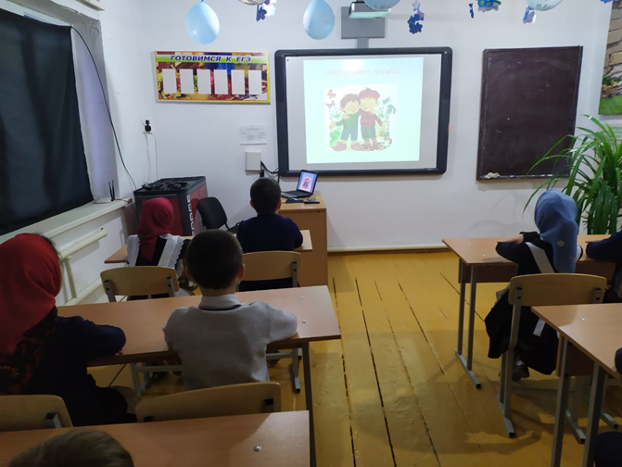

**4.Игра «Дерево дружбы»**

- Дорогие, ребята! Мы сегодня говорим о том, что такое дружба. А как вы думаете, какими качествами должен обладать настоящий друг? /ответы детей: который умеет сопереживать в трудные минуты, брать часть трудностей на себя, уступать другому; будем учиться замечать и ценить положительное в окружающих людях.

 Умению дружить, общаться с людьми, надо учиться с детства, нельзя быть равнодушным к чужому горю, нужно всегда помнить, что человек живёт один раз на Земле, поэтому нужно каждый день творить добро.

**5.Игра «Кто с кем дружит»**

Давайте поиграем в  игру «Кто с кем дружит?»

Составить пары друзей.

Забавные бурундучки Чип и ….(Дейл)

Добрая Белоснежка и … (7 гномов)

Забавный Вини Пух и …(Пятачок)

Добрый Малыш и …(Карлсон)

Доверчивый Буратино и …(Мальвина, Пьеро)

Зеленый крокодил Гена и … (Чебурашка) 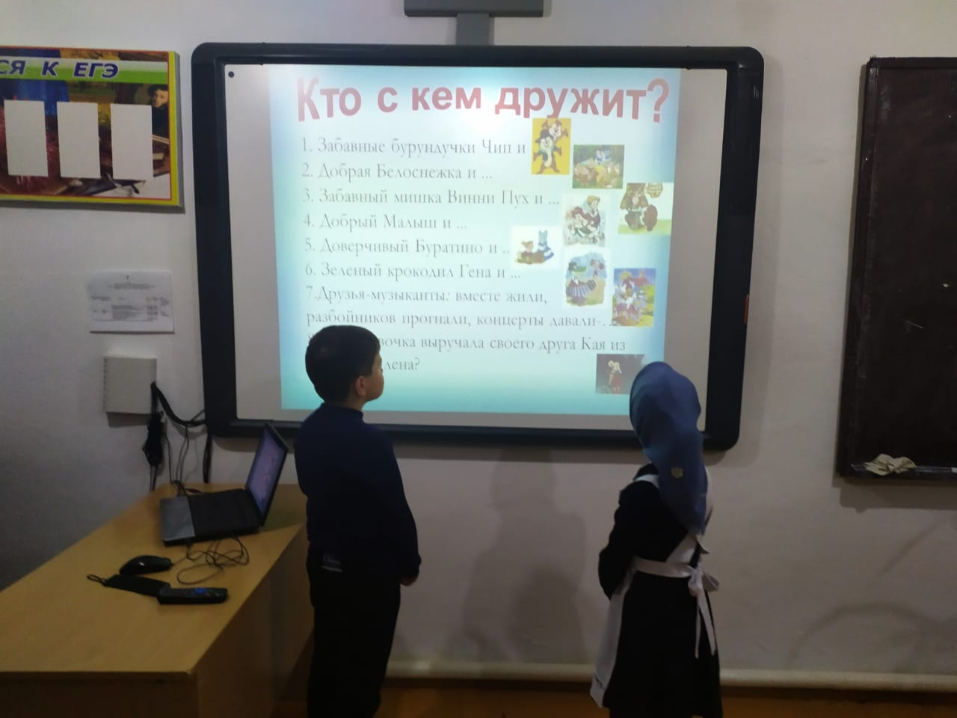

 Молодцы! Вы дружно поработали!

  Учитель: Каким, по-вашему, должен быть друг?

  Я согласна с вашими ответами и рада, что вы так думаете. Если у людей одинаковые интересы, вкусы, если им нравятся одни и те же игры, занятия, если они добры и внимательны, то и дружба бывает настоящей. Дружить можно со всеми и с кем-то одним. Дружить можно и целым классом. Тогда самое трудное дело будет по плечу. А мы с вами продолжим учиться общению, учиться сотрудничать.

– Сейчас вы только учитесь дружить. А чтобы дружба была крепкой, нужно соблюдать законы. Существует много законов дружбы. Вот некоторые из них.

**6.Основные законы дружбы.**

1. Один за всех и все за одного.

2. Уважайте друг друга и помогайте друг другу.

3. Радуйтесь вместе с друзьями.

4. Не обижайте друзей и всех, кто вас окружает.

5. Не оставляйте друзей в беде, не подводите их, не предавайте, не обманывайте, не нарушайте своих обещаний.

6. Берегите друзей, ведь друга потерять легко. Старый друг лучше новых двух.

– Если вы будете выполнять эти законы, то станете настоящими друзьями. 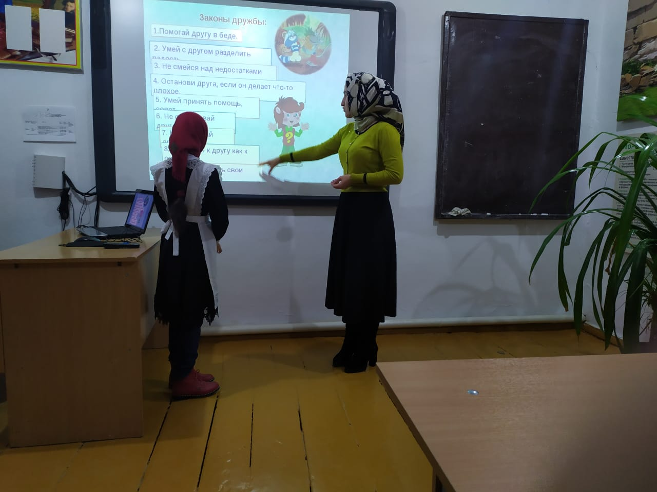

**IV. Итог занятия.**

– Вот и подошёл к концу наш классный час.

- Что полезного для себя вы взяли с этого занятия?

- Что вам понравилось больше всего?